**ASSUNTO:. REITERO A INDICAÇÃO 15/2019 QUE SOLICITAVA A REALIZAÇÃO DE LIMPEZA NA PARTE SEM PAVIMENTAÇÃO DA AVENIDA VEREADOR ANTÔNIO CARLOS DE OLIVEIRA, NO PARQUE DO ESTADO II.**

**DESPACHO:.**

**SALA DAS SESSÕES ____/____/_____**

**PRESIDENTE DA MESA**

**REQUERIMENTO Nº , DE 2019**

**SENHOR PRESIDENTE,**

**SENHORES VEREADORES,**

Considerando que a indicação ainda não foi atendida e que este gabinete vem recebendo cobrança por parte dos munícipes.

REQUEIRO a mesa após ouvir o douto plenário que se oficie ao Exmo. Sr. Prefeito Municipal e a Secretaria competente reiterando a Indicação 15/2019 que solicitava realização de limpeza na parte sem pavimentaçãoda Avenida Vereador Antônio Carlos de Oliveira, no Parque do Estado II.

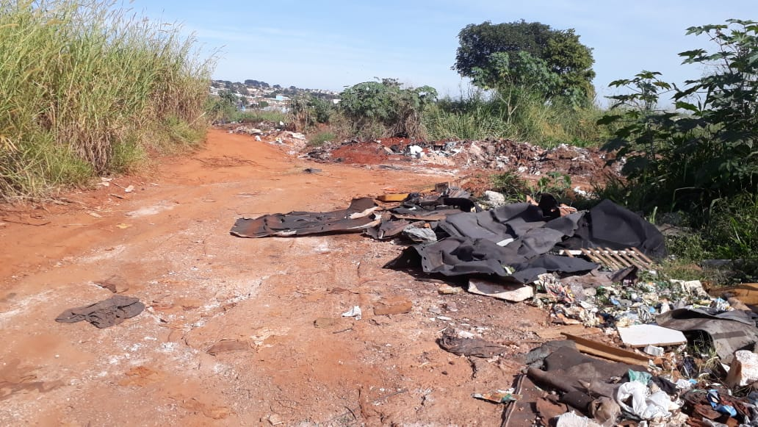

SALA DAS SESSÕES “VEREADOR SANTO RÓTOLLI”, aos 31 de maio de 2019.

**VEREADOR LUIS ROBERTO TAVARES**